**Отчет о проведении I этапа Общероссийской антинаркотической акции «Сообщи, где торгуют смертью» в 2021 году**

**в муниципальном образовании «Глазовский район»**

|  |  |  |
| --- | --- | --- |
| № п/п | Вид информации | Количество |
| 1. | Количество поступивших сообщений всего, в том числе: | 0 |
| 1.1 | По телефонам доверия | 0 |
| 1.2 | На интернет-сайты | 0 |
| 1.3 | Иным способом | 0 |
| 1.4 | О фактах незаконного оборота наркотических средств и психотропных веществ | 0 |
| 1.5 | С целью получения консультаций по вопросам лечения и реабилитации наркозависимых | 0 |
| 1.6. | О распространении пронаркотического контента в сети Интернет | 0 |
| 2. | Проверено мест массового пребывания несовершеннолетних и молодежи всего | 11 |
| 2.1 | В том числе во взаимодействии с членами казачьих обществ | 0 |

С 15 по 26 марта 2020 года на территории муниципального образования «Глазовский район» прошел I этап Общероссийской антинаркотической акции «Сообщи, где торгуют смертью». В муниципальном образовании «Глазовский район» был разработан план мероприятий, утвержденный распоряжением Администрации муниципального образования «Глазовский район» от 15.03.2020 № 68. Организовано дежурство на выделенных телефонах «горячей линии» для приема обращений граждан по вопросам распространения наркотиков, а также лечения и реабилитации наркопотребителей. Информирование жителей района об акции проходило через официальный сайт Глазовского района, социальные сети, собрания, информационные стенды, расположенные на территории МО «Глазовский район».

С 15 марта в рамках акции органами местного самоуправления и муниципальными учреждениями Глазовского района, ведущими профилактическую работу, организованы и проведены следующие мероприятия:

1. Размещена информация о проведении Акции, телефонах «горячей» линии, адресах нахождения анонимных ящиков «Сообщи, где торгуют смертью!» на официальном портале муниципального образования «Глазовский район» в разделах:

- новости

-антинаркотическая деятельность

ссылка на сайт: <http://192.168.100.1/city/socs/net_narkotikam/news_antinarkot/60381/>

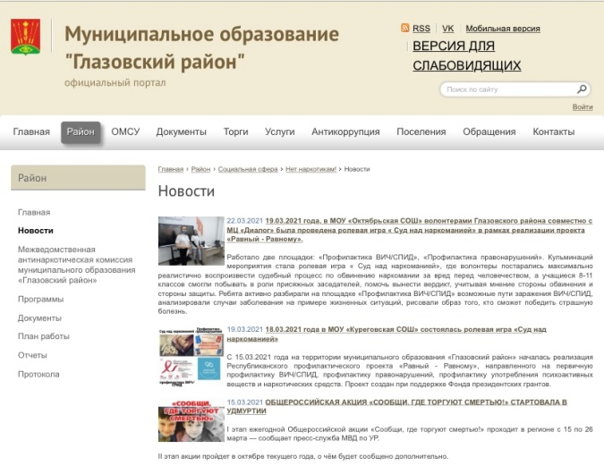

1. 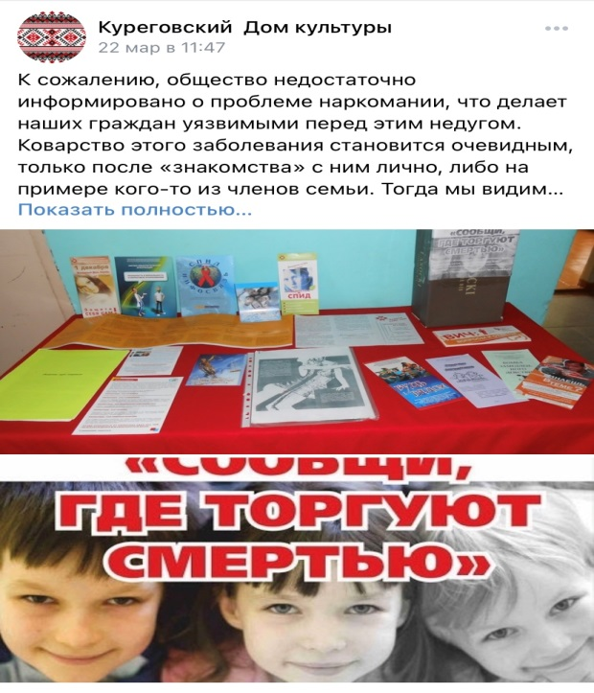Размещена информации о проведении Акции, телефонах «горячей» линии, адресах размещения анонимных ящиков «Сообщи, где торгуют смертью!» на информационных стендах образовательных учреждений, администраций сельских поселений, учреждений культуры и других бюджетных учреждений социальной сферы, Администрации Глазовского района, «красных уголках» сельскохозяйственных организаций

3.Проведены профилактические классные часы, спортивные и информационно-пропагандистские мероприятия, родительские собрания с распространением раздаточного материала. Молодежный

центр «Диалог» совместно со сборной командой волонтеров Глазовского района в образовательных организациях «Куреговская СОШ» и «Октябрьская СОШ» провели акцию республиканского профилактического проекта «Равный-Равному». Цель мероприятий - пропаганда здорового образа жизни, воспитания и формирования культуры здоровья, предупреждения распространения наркомании среди подростков и молодежи. Важной целью было также привлечение общественности к участию в противодействии незаконному обороту наркотиков и профилактике их немедицинского потребления

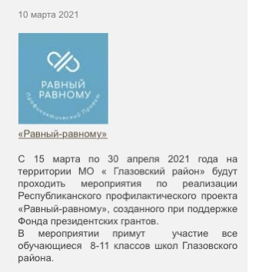

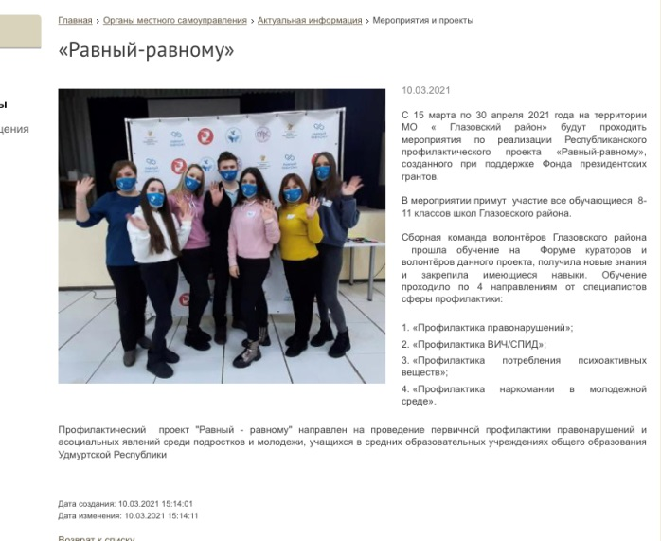

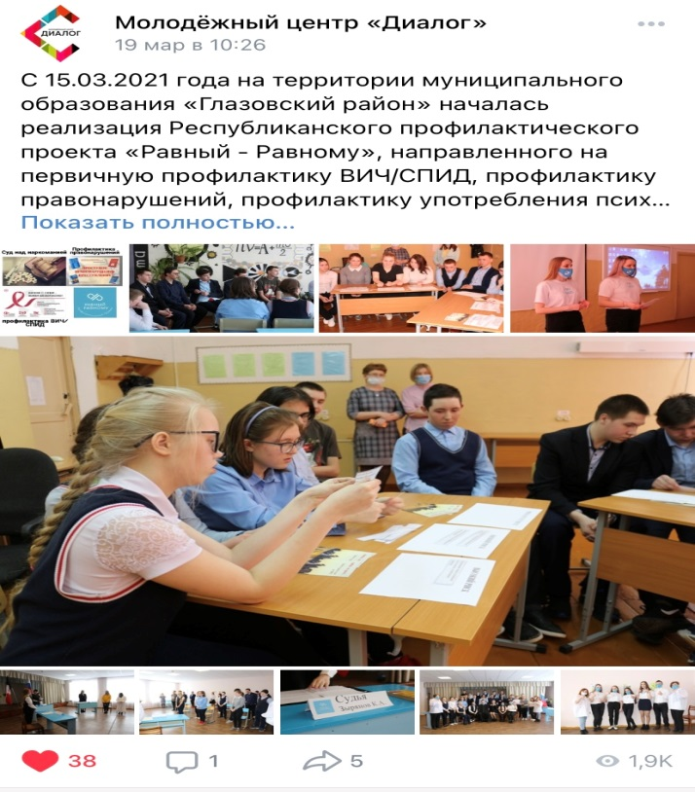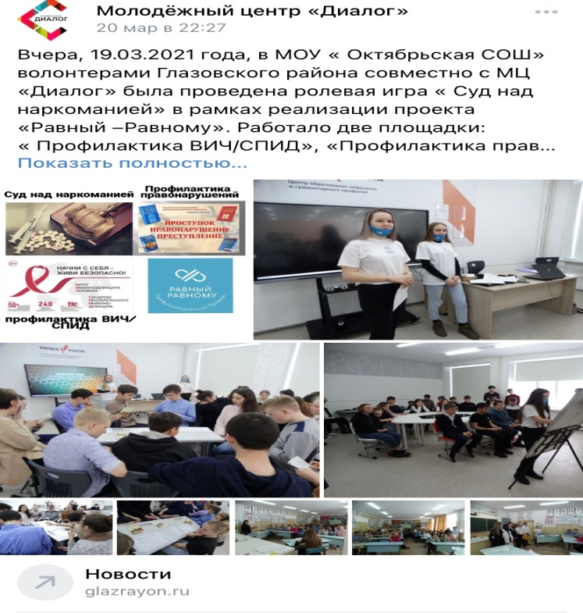

1. Проведен Мониторинг интернет пространства на факт наличия наркотической пропаганды, предложений продажи наркотических средств и иных психотропных веществ
2. В рамках районного мероприятия « Волонтер - 2021» работала площадка « Встать, суд идет». На указанной площадке сборная команда волонтеров провела с волонтерами «Глазовского района ролевую игру « Суд над наркоманией», в ходе которой была показана инсценировка судебного процесса с участием волонтёров в роли защитника, обвинителя, судьи и свидетелей. Цель мероприятия- донести в доступной форме информацию о вреде наркотических и психотропных средств с целью воспитания негативного отношения к употреблению наркотических средств и психотропных веществ среди подростков.
3. Размещение информации о проведении Акции, телефонах «горячей» линии, адресах нахождения анонимных ящиков «Сообщи, где торгуют смертью!» в социальной сети «Вконтакте» на страницах групп «Молодежный центр «Диалог», ссылка: <https://vk.com/mc_dialog_glazov?w=wall-70981243_5308%2Fall>, страницы муниципального образования Глазовский район в социальной сети «В контакте», ссылка: <https://vk.com/glazrayon?w=wall-161987317_8758>, официальных страницах образовательных организаций, учреждений культуры и библиотек Глазовского района.

Распространены буклеты по учреждениям культуры, администрациям сельских поселений и другим бюджетным учреждениям социальной сферы. Проведена информационная работа о приеме сообщений о фактах распространения и употребления наркотических средств на «горячую линию», по телефону «Молодежного центра «Диалог», отдела культуры и молодежной политики Администрации муниципального образования «Глазовский район», а также на электронную почту и в анонимные почтовые ящики «Сообщи, где торгуют смертью». Информацию о местах сбыта и потребления наркотиков принимали в образовательных учреждениях, учреждениях культуры и администрациях муниципальных образований - сельских поселений Глазовского района.

1. На 17 марта 2021 года было запланировано первое квартальное заседание Межведомственной антинаркотической комиссии МО «Глазовский район, которое было перенесено на 30 марта 2021 года в связи с карантином, введенным с 12 марта по 23 марта 2021 года в Администрации МО «Глазовский район».

На заседании запланированы вопросы для обсуждения:

* состояние наркоситуации на территории муниципального образования «Глазовский район» и определение приоритетных направлений в работе субъектов профилактики наркомании и незаконного распространения наркотических средств и психотропных веществ на территории Глазовского района и выработка мер, направленных на решение поставленных задач
* проведение мероприятий по профилактике наркомании и употребления спиртосодержащей продукции среди несовершеннолетних, о мерах, принимаемых органами и учреждениями профилактики по отношению к ним. О проведении мероприятий по выявлению по выявлению родителей несовершеннолетних, отрицательно влияющих на детей и допускающих употребление наркотических средств
* анализ результатов мониторинга заболеваемости и смертности населения, связанных с употреблением наркотических средств и психотропных веществ в МО «Глазовский район» за 2020 год
* реализация Республиканского профилактического проекта «Равный -равному» на территории Глазовского района, проведение антинаркотического месячника в рамках общероссийской акции «Сообщи, где торгуют смертью».

Работа по профилактике употребления психоактивных веществ в образовательных организациях и учреждениях культуры Глазовского района систематизирована, ведется в тесном взаимодействии со специалистами МУ «МЦ «Диалог», МБУК «Центр культуры и туризма», Автономным учреждением социального обслуживания населения УР «КЦСОН Глазовского района», МУДО «ДЮСШ», районной библиотекой, библиотеками и Домами культуры, МУДО «ДДТ».